**Autovectores: ¡otro inútil capricho de los matemáticos!**

Publicado en [26 enero 2012](http://www.ciencia-explicada.com/2012/01/autovectores-otro-inutil-capricho-de.html) por [Jose Luis Blanco](http://www.ciencia-explicada.com/author/jlblanco" \o "Ver todas las entradas de Jose Luis Blanco) — [9 Comments](http://www.ciencia-explicada.com/2012/01/autovectores-otro-inutil-capricho-de.html#disqus_thread)

Cuando el profesor de Álgebra llega al capítulo de autovectores, es probable que muchos piensen algo como el título de esta entrada. Honestamente, que el sufrido profesor le suelte a uno que, dada una matriz cuadrada A, queremos encontrar todos aquellos valores λ y vectores v que cumplen

**A v =**λ **v**

o equivalentemente

**( A**– λ**I**) **v = 0**

ciertamente, parece un problema entre tantos posibles, sacado de la manga con el único aparente objetivo de torturar a los alumnos de primer curso de cualquier carrera de ciencias o ingeniería.

Sin embargo, hay pocas herramientas tan extremadamente útiles como el cálculo deautovalores (los λ) y autovectores (los v) de una matriz. Me atrevería a decir que hay pocas ramas científicas y técnicas en las que el análisis de autovalores no tenga una aplicación en un tema fundamental, directa o indirectamente.Para hacernos una idea, olvidémonos de las fórmulas de arriba. En cambio, veamos con ejemplos qué ocurre dependiendo de qué signifique la matriz A.

Imaginemos un cuerpo sólido, de casi cualquier tipo. Pues bien, si partimos el sólido en una serie finita de “trozos”, podemos modelar cuánta masa tiene cada uno y cómo de “fuertemente unido” está a sus “trozos” vecinos. Haciendo esto sistemáticamente podemos formar con los primeros números una matriz de masas M y con los segundos una matriz de rigidez K. Usando un [principio de elasticidad básico](http://es.wikipedia.org/wiki/Ley_de_elasticidad_de_Hooke), podemos plantear la [segunda Ley de Newton](http://es.wikipedia.org/wiki/Leyes_de_Newton#Segunda_ley_de_Newton_o_Ley_de_fuerza) (aquello deF=ma) para todas las partes del sólido (con coordenadas x) y nos daría:  - \mathbf{K} \mathbf{x} = \mathbf{M} \ddot{\mathbf{x}} 

Y ahora viene lo curioso: esta forma tan sencilla nos permite predecir con gran precisión cómo vibrará, y a qué frecuencias, cualquier objeto sólido. Operando, y llamando ω a las frecuencias, tenemos:

 \mathbf{M}^{-1} \mathbf{K} \mathbf{x} = \omega^2 \mathbf{x} 

Que no es más que un problema de autovalores, donde las λ del principio (autovalores) ahora son el cuadrado de las frecuencias (angulares) de resonancia del cuerpo y la matriz A es  \mathbf{M}^{-1} \mathbf{K} . Pero eso no es todo: los autovectores x además nos indican, para cada [modo de vibración](http://es.wikipedia.org/wiki/Modo_normal) (para cada autovalor), de qué forma exacta se va a mover el cuerpo.

**Ejemplos**

Mejor verlo con ejemplos. El primero, muy sencillo, corresponde al primer modo de vibración (al de frecuencia más baja, y por tanto, más fácil de excitar) de una viga metálica empotrada en una pared y con un extremo libre:

* Frecuencia de vibración de una viga

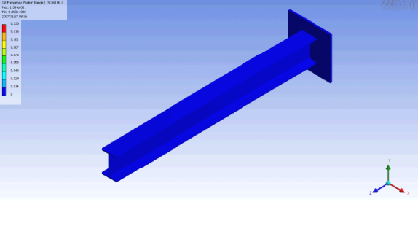

Pero como dije, exactamente el mismo método nos permite analizar cuerpos tan complejos como **este modelo de una moto BMW K1200S**.

La siguiente figura muestra su modo de vibración a 8Hz (¡tranquilos, está exagerada por 10000, sino no habría quien aguantase encima!):

* Modos de vibración de una bicicleta:

